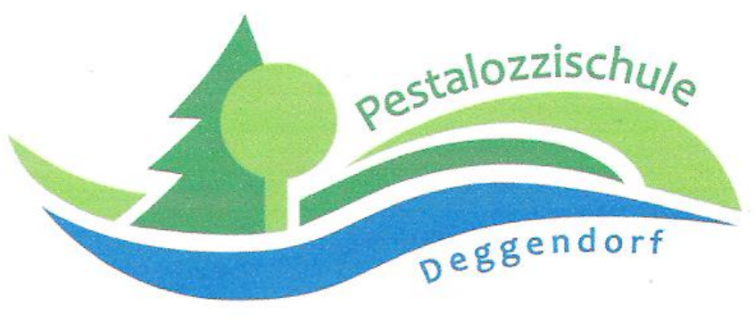
Mobile sonderpädagogische Hilfe Ingrid.Kaufmann@schule.bayern.de 0151-46146302
Elisabeth.Stadler@schule.bayern.de 0151-54985589

MSH
Stadtfeldstraße 14, 94469 Deggendorf

Stempel / Adresse des Kindergartens
Entbindung von der Schweigepflicht
(gemäß §203 StGB)

Name der Erziehungsberechtigten: ……………………………………………………………………………………………….……………
……………………………………………………………………………………………………………
Anschrift: ……………………………………………………………………………………………………………………………………………………
Name des Kindes: ………………………………………………………………………… Geburtsdatum: …………………………………

Hiermit erkläre/n ich/ wir mich/ uns damit einverstanden, dass die zuständigen Mitarbeiter der Mobilen Sonderpädagogischen Hilfe (MSH) der Pestalozzischule Deggendorf (SFZ) Frau Ingrid Kaufmann (StRin FS) und Frau Elisabeth Stadler (StRin FS) Auskünfte/ Informationen und diagnostische Daten/ Ergebnisse über meine Tochter/ meinen Sohn (siehe oben) von Personen, Ämtern und Institutionen aus den Bereichen Jugend, Familie, Schule und Gesundheit einholen und weiterleiten darf.
Die Entbindung der Schweigepflicht gilt im gegenseitigen Austausch für:
- Frühförderung: ……………………………………………………………………….……………………………………..
- Kinderarzt: ……………………………………………………………………………………………………………………..
- Logopädie/ Ergotherapie: …………………………………………………………………….………………………..
- St.-Notker-Schule: ………………………………………………………………………………………………………….
- Grundschule/ SFZ: …………………………………………………………………..………………………………………
- SPZ/ KJP: ……………….……………………………………………………..………………………………………….………
- Erziehungsberatungsstelle: …………………………………………………………………………………………….
- Kinder- und Jugendpsychiater: ………..…………………………………………………………………………….
- Sonstige: …………………………………………………………………………………………………………………………

- Ich entbinde die MSH-Mitarbeiter I. Kaufmann und E. Stadler von ihrer Schweigepflicht gemäß §203 StGB.

………………………………………………………………………… ………………………………………………………………………………………
Ort, Datum Unterschrift des/ der Erziehungsberechtigten

